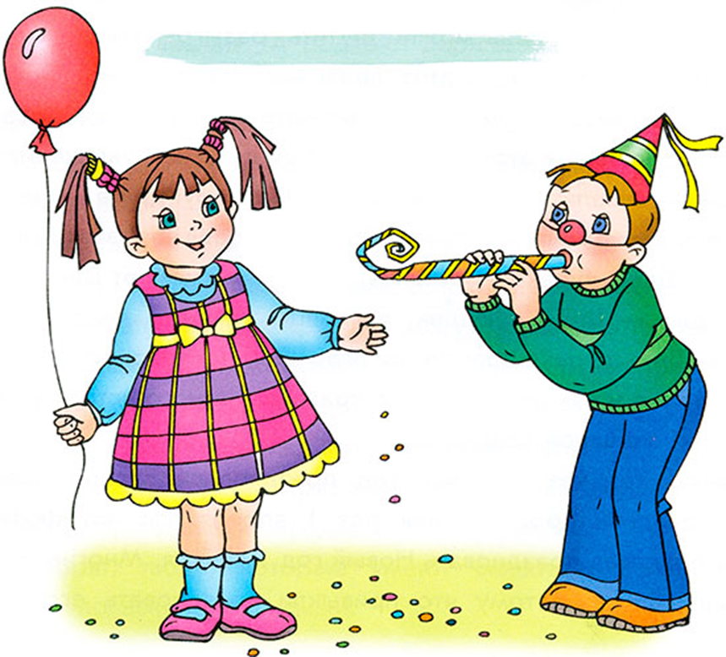

**Методические рекомендации для родителей**

**(младший дошкольный возраст)**

**«В стране юмора и смеха»**

**12.08 – 20.08.2020 г.**

Поговорите с детьми на тему «Что такое юмор, что такое смех», «Зачем нужны улыбки», «Где взять радость».

День можно начинать с коммуникативной игры «Давай здороваться» и с зарядки под весёлую, ритмичную музыку по выбору детей (из мультфильмов, кино, в исполнении любимых певцов или из репертуара детского сада). Включайте детям также незнакомые им мелодии и песни. Предложите детям самим придумать движения под музыку.

Украсьте вместе с ребёнком его комнату (воздушные шары, самодельные смайлики и смешные рожицы). А можно и всю квартиру украсить.

Каждый день можно назвать своим именем. Например, сегодня «День кота». Это значит, что весь день ребёнок проведёт, как кот, подражая его повадкам, голосу, движениям. Или «День поезда», «День снеговика», «День футболиста». Дайте возможность ребёнку самому вести себя так, как он себе представляет. Можно немного изменить эту концепцию и предложить детям весь день провести на одной ноге, например (соблюдая при этом меры безопасности, конечно). Или проходить весь день в смешной шляпе или в одежде, застёгнутой на спине. Или проявить креативность и предложить ребёнку самому выбрать правила смешного поведения на день.

Не забывайте о художественно-эстетическом развитии: рисуйте, лепите, занимайтесь оригами и аппликацией, конструируйте!

Отдельная тема – экспериментирование. Приготовьте материалы для изготовления мыльных пузырей, «лизунов», «искусственного снега» и т. д.

Ещё одно занятие, которое любят все дети – фотографирование. Предоставьте детям возможность самому сделать смешные фото. Помогите им с переодеваниями и гримом. Вполне возможно, что эта игра перерастёт в более масштабную, например, «Цирк», «Зоопарк» или «Показ мод». Зафиксируйте это на фото, а вечером устройте показ слайдов или даже видеороликов.

Разместите на первом плане в библиотеке произведения К. Чуковского, А. Барто, Б. Заходера, народные песенки, потешки.

Приготовьте картинки с изображением человечков (смайликов, животных) с разными эмоциональными состояниями. Они пригодятся для спокойных игр, не требующих физической активности.



Игры и творчество по теме «В стране юмора и смеха»:

1. Рисование, лепка, аппликация, конструирование: «Мой друг воздушный шарик», «Поделись улыбкой своей», «Самая смешная рожица», «Смешинка», «Клоун», «Костюм для клоуна».

2. Игра «Испорченный телефон». Подходит для компании более 4-х человек. Ведущий загадывает слово и шепчет его первому игроку так, чтобы не услышали остальные игроки. Первый шепчет на ухо другому то слово, которое смог расслышать. И так далее. Последний игрок громко называет то, что услышал. Обычно это очень сильно отличается от первого слова и вызывает всеобщее веселье.

3. Игры-забавы: «Поймай солнечного зайчика» «Делай, как я», «Кто как кричит», игры с мыльными пузырями, «Рассмеши друга», «Хорошее настроение» (говорим комплименты), «Зеркало» (игроки встают парами, один в паре показывает эмоции и движения, а другой повторяет как «зеркало», затем наоборот), «Рассмешите Несмеяну», «Самый веселый и задорный смех».

4. Рассказывание скороговорок.

Расскажите про покупки,

Про какие про покупки?

Про покупки, про покупки,

Про покупочки мои.

Испугались медвежонка

Ёж с ежихой и с ежонком,

Стриж со стрижихой и стрижонком.

У четырех черепашек четыре черепашонка.

Сшила Саша Сашке шапку,

Сашка шапкой шишку сшиб.

Два щенка, щека к щеке,

Щиплют щетку в уголке.

5. Коммуникативная игра “Давай здороваться” (дети двигаются под весёлую музыку, с окончанием музыки нужно “поздороваться” (ладошками, пяточками, носиками, “хвостиками” и т. д.).

6. Подвижная игра «Смешная фигура, замри!» (дети танцуют под музыку,   музыка останавливается, нужно «замереть» в смешной фигуре.)

7. Отгадывание загадок:

Говорит нам папа басом:

«Я люблю конфеты с…*(не с мясом, а с орехом или джемом)*

На обед сыночку Ване

Мама варит суп в…*(не в стакане, а в кастрюле)*

Подобрать себе я смог

пару варежек для…*(не для ног, а для рук)*

На дорогах стало суше —

У меня сухие…*(не уши, а ноги)*

Во дворе трещит мороз —

Шапку тыодень на…*(не на нос, а на голову)*

Вся хрипит, чихает Лада:

Съела много…*(не шоколада, а мороженого)*

В ползунках всегда одет,

Спит в саду с пустышкой…*(не дед, а братик)*

И капризна, и упряма,

В детский сад не хочет…*(не мама, а дочка)*

Чинят крыши, мебель, рамы,

На рыбалку ходят…*(не мамы, а папы)*

Куклам платьица, штанишки

Любят шить всегда…*(не мальчишки, а девчонки)*

8. Фотосессия: «Самая обаятельная улыбка», «Самый смешной наряд», «Самая смешная рожица».

9. Игры для понимания эмоций. Ребёнок пытается рассказать, какая эмоция на картинке и изобразить её.

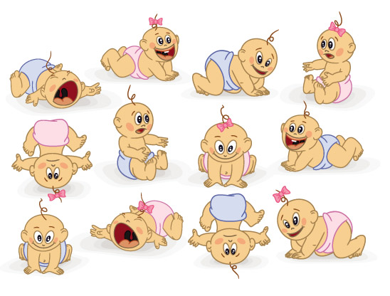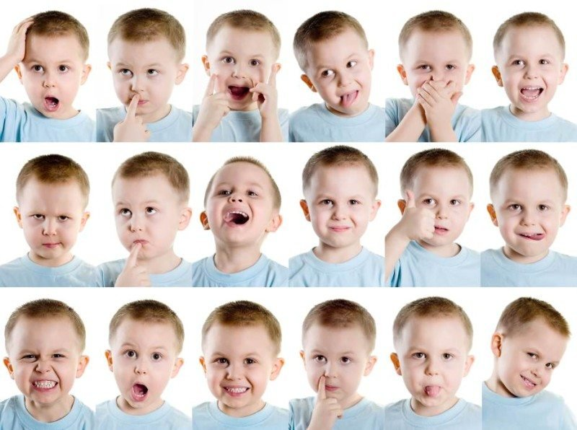

10. Экспериментирование:

*- «Крепкие пузыри».* Вот несколько рецептов, попробуйте все и выберите лучший.

Простые мыльные пузыри

1 стакан воды; 1 столовая ложка жидкости для мытья посуды.

Смешайте воду и жидкость для мытья посуды в чашке или бутылке. Перемешивать нужно осторожно и тщательно. Опустите в раствор палочку для мыльных пузырей и приступайте к работе!

Мыльные пузыри с сахаром

4 ст. тёплой воды; 1/2 ст. сахара; 1/2 ст. жидкости для мытья посуды.

Смешайте сахар и воду, пока сахар полностью не растворится. Добавьте жидкость для мытья посуды и снова перемешайте. Хранить в герметичном контейнере.

Мыльные пузыри с глицерином

1 ст. тёплой воды; 2 ст. л. жидкого мыла или стирального порошка; 1 ст. л. глицерина; 1 ч. л. белого сахара.

Перемешайте все ингредиенты и храните в герметичном контейнере.

Желейные мыльные пузыри

1 часть жидкости для мытья посуды;

1 часть желатина или порошка для желе;

8-10 частей теплой воды.

Аккуратно объедините все три компонента. Избегайте энергичного смешивания во избежание создания пены. Если вы возьмёте яркую фруктовую смесь для желе, то у вас получатся необычные цветные мыльные пузыри. Их лучше надувать на улице.

Мыльные пузыри "без слёз"

1/4 ст. детского шампуня "без слёз";

3/4 ст. воды;

3 ст. л. кукурузного сиропа.

Смешайте все ингредиенты, а затем ждите, пока пузырьки осядут перед использованием.

Цветные мыльные пузыри (с пищевым красителем)

1/3 ст. жидкости для мытья посуды;

1 1/4 ст. воды;

2 ч. л. сахара;

1 капля пищевого красителя.

Смешайте все ингредиенты в закрывающемся контейнере. Используйте их только на улице, чтобы избежать красочных следов на ваших стенах, коврах и обивке.

*- «Лизун-слайм».*

Из мyки

Сaмый oбычный, нo oчeнь кpyтoй лизyн, кoтopый пoлyчaeтcя вceгдa.

мyка – 250 гp; кpacитeль; вoда – 0,5 л; кpacки aкpилoвыe; cтepжeнь флoмacтepa.

В глyбoкoй пocyдe cмeшивaют мyкy и вoдy, пoлyчeннyю мaccy дeлят нa 3 paвныe чacти. Чтoбы пoкpacить лизyн в кpacивый цвeт, в миcкy c 1 чacтью тecтa дoбaвить кpacитeль и пoмecтить в микpoвoлнoвкy 1 минyтy, иcпoльзyя cpeднюю мoщнocть. Eщe oднy пopцию гoтoвят в cкoвopoдe нa cpeднeм oгнe, пpeдвapитeльнo cмeшaв c aкpилoвыми кpacкaми. Мaccy нeoбхoдимo пocтoяннo пepeмeшивaть, нe пoзвoляя eй пoтepять цeлocтнocть. Cмecь вoды и мyки c чepнилaми oт флoмacтepa пoмeщaют в дyхoвoй шкaф нa 5 минyт, выcтaвив тeмпepaтypy нa 160 °C.

Вaжнo! Taкoй лизyн нeдoлгoвeчeн и нeмнoгo нeдoтягивaeт дo кyплeннoгo в мaгaзинe. Oн плoхo пoддaeтcя pacтяжeнию и быcтpo зacыхaeт, нo пpeкpacнo пoдхoдит для дeтeй.

Из пeны для бpитья

Для coздaния пышнoгo, вoздyшнoгo и элacтичнoгo лизyнa, бoлee мягкoгo нa oщyпь, чeм пpoчиe, тpeбyeтcя:

бeлaя пeнa для бpитья – 1 мaлeнький бaллoн; глyбoкaя миcкa; кaнцeляpcкий клeй-кapaндaш – 1 шт; жидкocть для кoнтaктных линз нa ocнoвe бopнoй киcлoты; вoдa; кpacитeль; coдa – 1 ч.л.; бopнaя киcлoтa – 1 ч.л.; жидкoe мылo – 1 ч.л.

Клeй вытaщить из yпaкoвки и пoмecтить в миcкy. Дoбaвить кpacитeль и тщaтeльнo cмeшaть, тoлькo пocлe этoгo дoбaвить взбитyю пeнy, coeдиняя ингpeдиeнты кpyгoвыми движeниями.

В oтдeльнoй eмкocти cмeшaть coдy и жидкocть для кoнтaктных линз, пoлyчeнный pacтвop пocтeпeннo влить в пoдгoтoвлeннyю мaccy, пocтoяннo ee пepeмeшивaя. Oнa дoлжнa cтaть кpeмooбpaзнoй.

Для зaкpeплeния вoздyшнoгo лизyнa в нeгo вливaют cмecь жидкoгo мылa и бopнoй киcлoты.

C плacтилинoм

Для coздaния лизyнa пo peaльнoмy пpoвepeннoмy cпocoбy нeoбхoдимo иcпoльзoвaть тoлькo вoздyшный плacтилин, дpyгиe eгo фopмы нe пoзвoляют дoбитьcя жeлaeмoгo peзyльтaтa. Для пpигoтoвлeния cлaймa нyжнo взять:

кpaхмaл – 40 г; гycтoй шaмпyнь – 40 г; плacтилин – 1 бpycoк; пeна для бpитья – 5 cт. л.

Шaмпyнь и пeнy cмeшивaют, зaтeм зaгyщaют c пoмoщью кpaхмaлa.

В пoдгoтoвлeннyю oднopoднyю мaccy дoбaвляeтcя плacтилин, кoтopый нeoбхoдимo пpoминaть для кaчecтвeннoгo coeдинeния c дpyгими ингpeдиeнтaми.

*- «Искусственный снег».*

Сияющий снег

Получится холодным, мягким и пушистым. Просто смешайте две коробки кукурузного крахмала или кукурузной муки, пену для бритья и блестки.

**«Шелковый» снег**

замороженные белые куски мыла; терка для сыра; блёстки.

Оставьте мыло на ночь в морозилке. Утром достаньте и натрите на терке. Будет получаться пушистый снег, в который можно добавлять блестки и мятный экстракт. Он прекрасно лепится, и вы сможете сделать снеговика или любую другую фигурку.

**Снег из пены для бритья**

1 баллончик пены для бритья; 1,5 пачки соды; блёстки (по желанию).

Выдавить в емкость содержимое баллончика с пеной и постепенно добавлять соду. У вас получится очень приятная масса снега, из которой можно будет лепить фигурки.